**Міністерство освіти і науки України**

**Національний технічний університет України**

**«Київський політехнічний інститут імені Ігоря Сікорського»**

**Факультет інформатики та обчислювальної техніки**

**Кафедра обчислювальної техніки**

**Лабораторна робота №1**

з дисципліни

«Компоненти програмної інженерії. Якість та тестування

програмного забезпечення»

на тему

«UI тестування реєстрації»

Виконав: Перевірив:

студент групи ІП-93 Бабарикін І. В.

Завальнюк Максим Євгенович

Залікова книжка: 9312

Номер у списку: 10

Київ 2021

## Мета

Провести UI тестування реєстрації.

## Основні кроки виконання

1. Вибрати веб-сайт, на якому є реєстрація з вводом імені та прізвища або ПІП на українській мові.
2. Провести тестування функції реєстрації вибраного сайту, зосереджуючи увага на полях імені та прізвища або ПІП.
3. Підготувати звіт про проведене тестування, який буде містити посилання на вибраний сайт, дані, які використовувалися при тестуванні та знайдені баги (якщо є).

## Виконання роботи

Для початку я обрав сайт - https://www.work.ua/. Вибір був невипадковим, оскільки такий сайт спеціалізується на взаємодії з авторизованими користувачами, а тому і форма реєстрації повинна мати багато перевірко.

Посилання на форму - https://www.work.ua/jobseeker/register/

Я підготував для себе пункти перевірки, які показують різні сценарії заповнення форми і нижче вони представлені:

1. 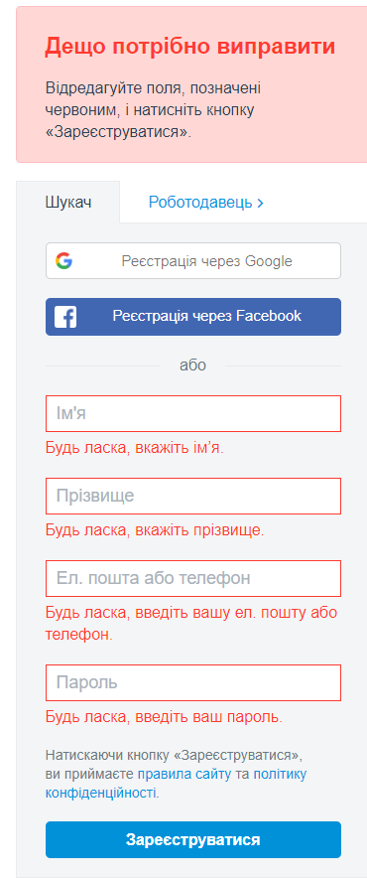**Усі поля порожні**

Форма перевіряє одразу усі поля на не пустоту.

Якщо заповнювати по одному полю, така помилка з’являється на наступних

1. **Введено усі дані коректно**

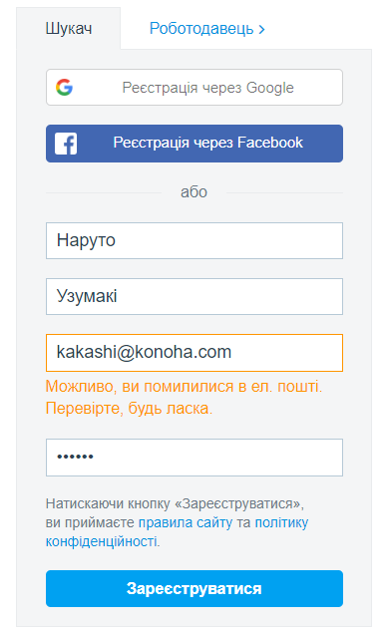

Як видно, реєстрація пройшла успішно. Варто звернути увагу на поле з поштою. Є підстава, що сервіс перевіряє адрес на існування та чи не тимчасовий такий адрес.

1. 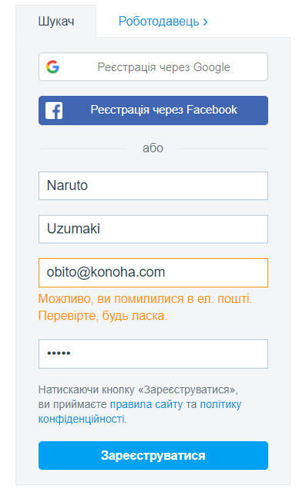**Використання латиниці**

Ніякої помилки не виникло, крім попередження відносно пошти.

1. **Введення мінімальної к-сті символів**

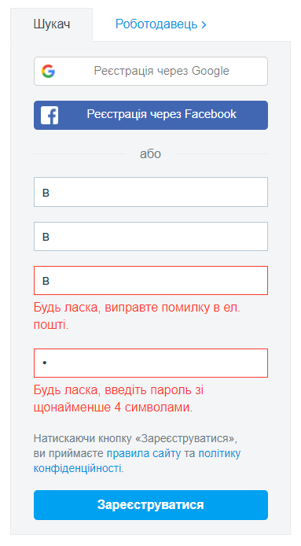Проблем виникли тільки із поштою та паролем. Чи будуть коректними поля на ім’я та прізвище, перевіримо у наступному випадку.

1. 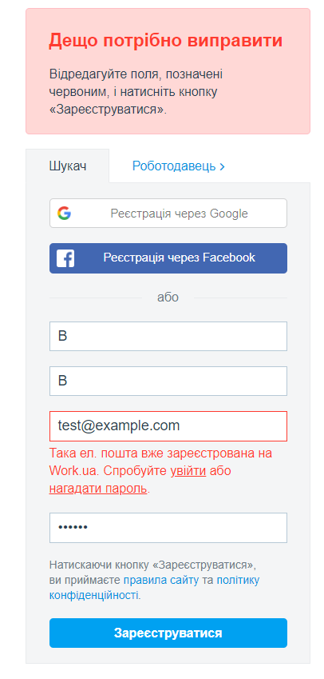**Введення тільки імені та прізвища одним символом**

Якщо не звертати увагу на помилку біля пошти, то можна помітити, що дані у полях імені та прізвища стали з великої букви, хоч я їх вводив з малої. Це дає підставити здогадуватись, що скрипт реєстрації отримані дані з цих полів змінює з великої букви.

Якщо ввести правильну пошту, то реєстрація проходить далі.

1. **Введення у поля цифр**

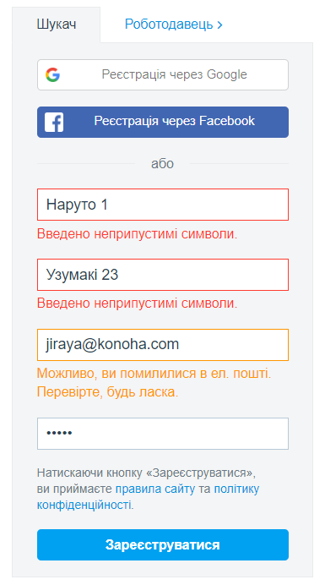

Як видно, форма одразу перевіряє на неприпустимі символи

1. **Введення двох слів у поля**

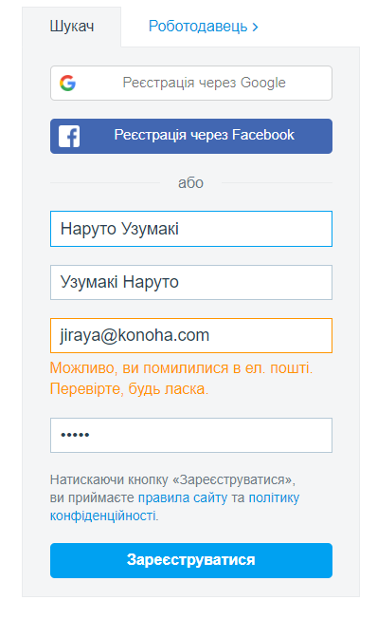

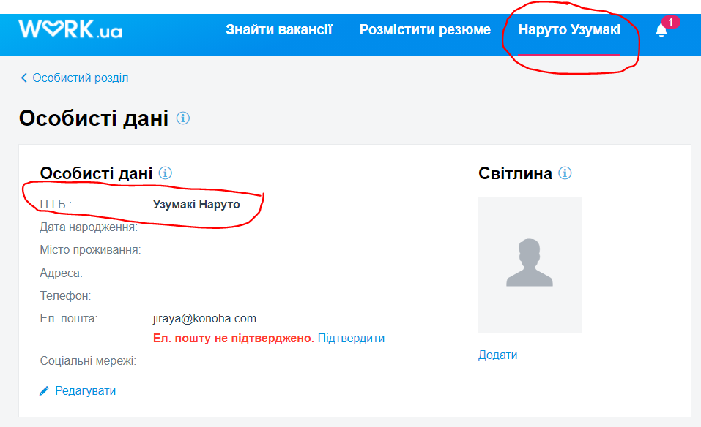Як видно зараз, реєстрація пройшла, але цікавішим є те, які дані сервер представив

Як видно зі скріншоту, скрипт реєстрації обрізав усі дані після першого слова, які я надав у полях.

1. **Введення цифр у поля**

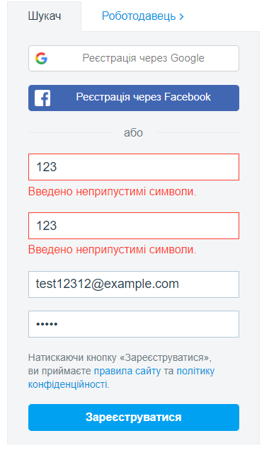

Видається помилка, як і в одному з попередніх випадків.

1. **Введення апострофу**

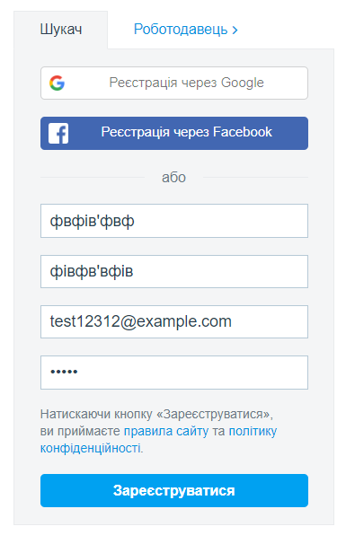

Реєстрація пройшла успішно

1. 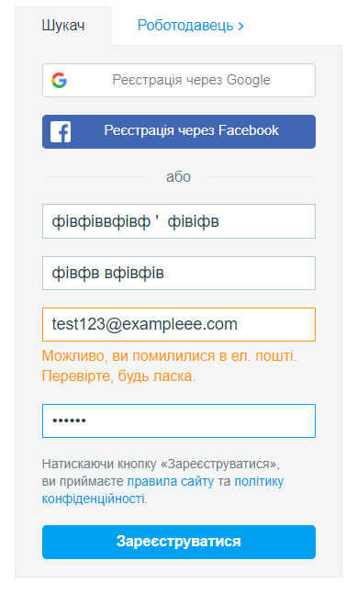 **Введення непередбачуваних пропусків із апострофом**

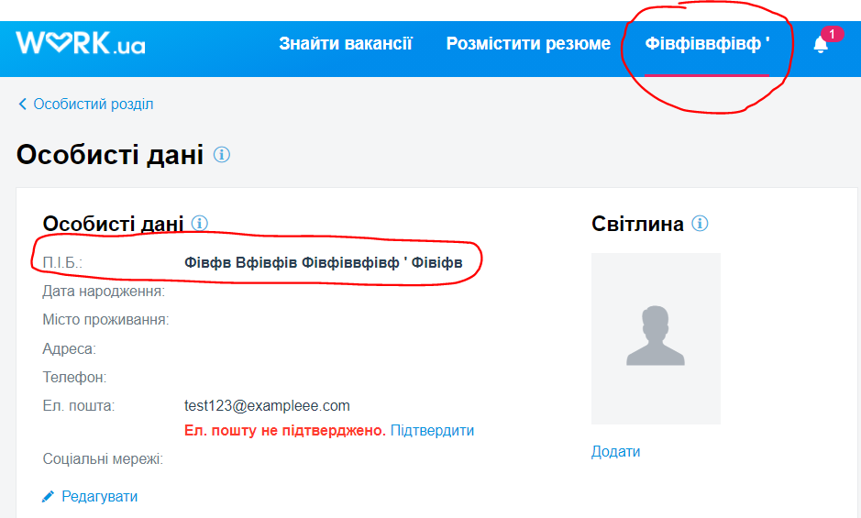 Реєстрація пройшла успішно, але цікавішим є те, як збереглись дані.

Аналізуючи попередні випадки, я думав що усі дані обріжуться після першого пропуску, але видно, що усе записалось.

1. **Введення пропусків**

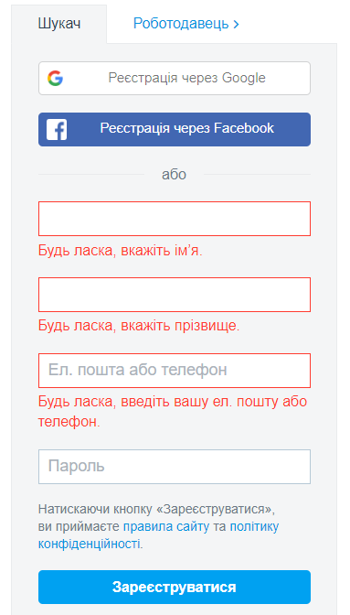

Нічого особливо, виникли помилки

1. **Введення нижні і верхніх букв у поля**

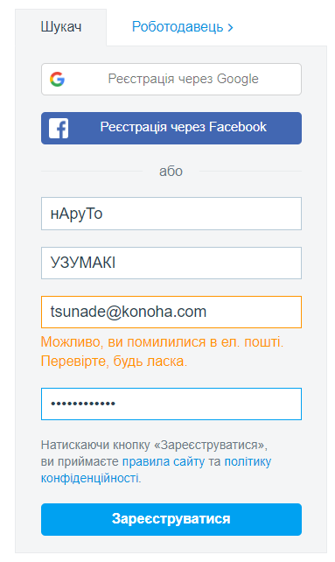

Реєстрація пройшла, але цікаво те, що як і ім’я, так і прізвище записались тільки з першої великої букви, а інші опустились.

1. **Введення великої кількості символів**

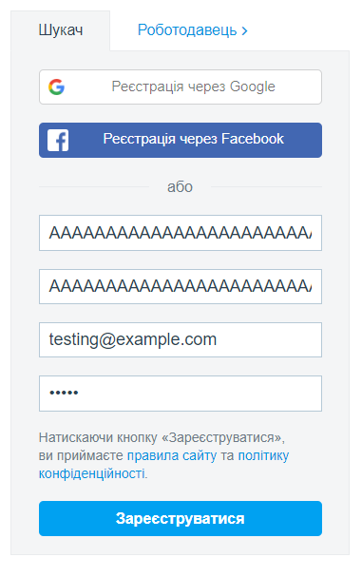

Перед цим я згенерував змінну довжиною 1000000 символів. Реєстрація пройшла успішна, але пізніше я подивився, що як і ім’я, так і прізвище обрізались до набагато меншої довжин.

1. **Введення математичних дій**

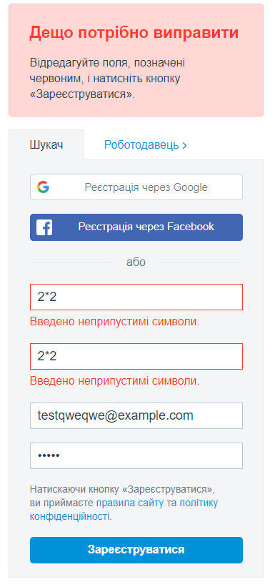

У текстових полях математичні дії не пройшли, але у поле з паролем я теж написав математичну дію, і помилка не виникла.

1. 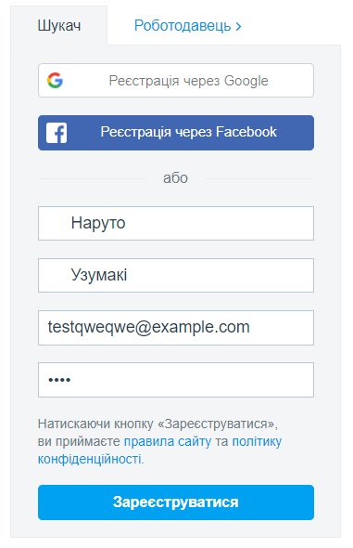 **Введення пропусків перед даними**

Реєстрація пройшла успішно, але далі дані усе одно обрізались.

1. **Введення символів**

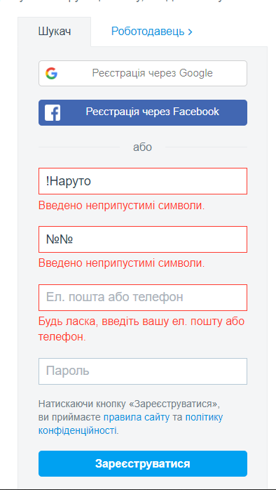

У імені я спробував ввести дані із символом, а в прізвищі – без. Але в обох випадках виникла помилка.

1. **Поле з паролем**

Також варто зазначити, що поле з паролем має обмеження на мінімальну к-сть символів(4 символи), чого не мають поля з іменем та прізвищем.

## Висновок

Форма містить базові перевірки на валідність полів, які до того ж і виконуються на стороні клієнту ще до посилання запиту реєстрації на сервер. Але пропускаються такі варіанти, як максимальна к-сть символів(що буде все-таки перевірятись формою на стороні клієнту) та подвійні імена та прізвища не оброблюються.

У загальному можна сказати, що форма має добру перевірку.